期货投资方案

1. 期货市场现状

国内期货市场主要交易场所为上海期货交易所、郑州商品交易所、大连商品交易所，和中国金融期货交易所。其中上述前三个交易所主要交易商品期货、期权，而中金所为金融期货、期权交易场所。

其中，大商所和郑商所的主要交易品种为农产品和上游资源品（铁矿石、焦煤、焦炭、动力煤、原油等），上海交易所的主要交易品种为有色金属、贵金属和钢材（螺纹钢、热轧卷板）。其中，交易黑色品种（铁矿石、焦煤焦炭、螺纹钢、热轧卷板）的交易主要由国内供需定价（见下图），是非常有效并且流动性极好的品种；而有色金属、原油等品种受全球供需影响较大，为全球定价品种，这类品种的夜盘交易通常波动较大。农产品由于其供需因素相对变化较慢（除受极端天气、疫病影响外），通常较少作为宏观交易的标的。

国内商品市场掌握黑色系商品主要定价权

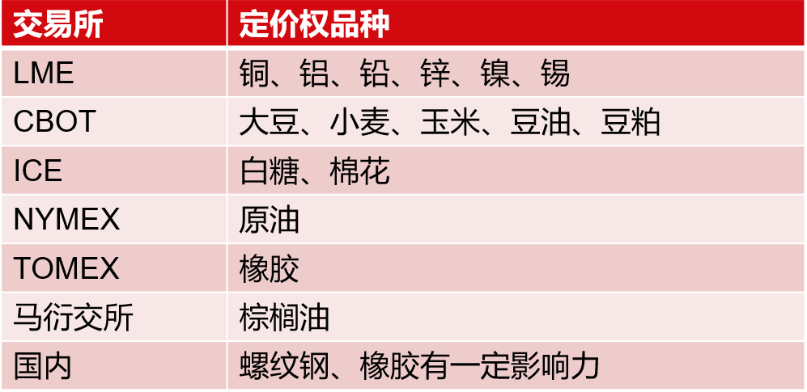

1. 主要品类和主力品种

从商品期货的品类划分上看，主要分为能源化工、黑色系、农产品、软商品、有色贵金属。其中，黑色系中螺纹钢、铁矿石，农产品中豆粕，能化中甲醇等流动性最佳。而国际定价品种例如铜铝等由于定价权主要在国外期货市场而国内主要为夜盘交易故相对交易量较小。

国内期货市场品种流动性

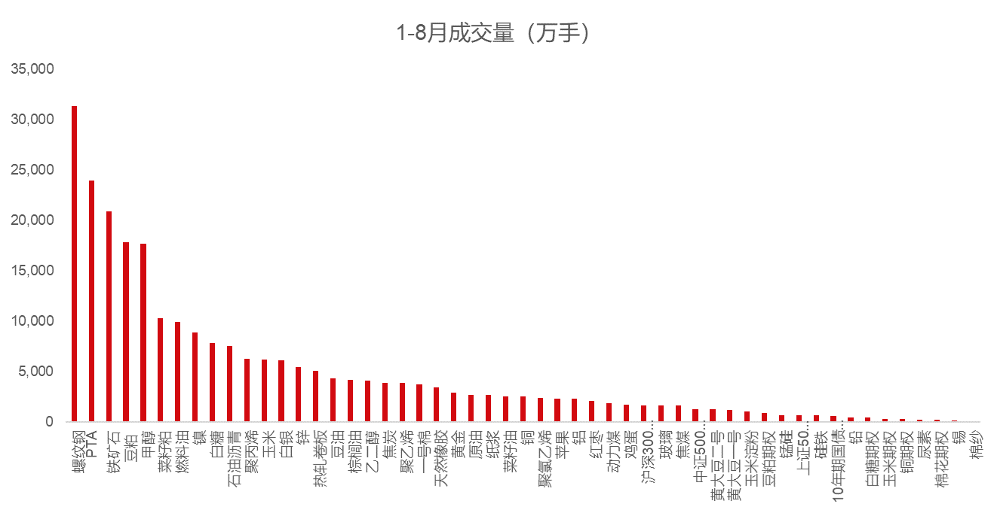

其中，能源化工主要覆盖了能源和化工产业链的一些中下游产品，主要包含原油、原料油、燃料油、甲醇、聚丙烯、纯碱、尿素、沥青、短纤、纸浆等。这一类商品品类覆盖了能化产业链中的上下游产品，从能源来源（原油），到工业重要中间产品（如化工产业重要产品甲醇、聚丙烯，用于生产涤纶长丝的PTA等），再到下游产品（用于造纸的纸浆、用于纺服产业的短纤、用于种植业的尿素等）。能化板块的供需和涨跌对于观测工业企业上下游供需的情况非常重要，也会通过尿素、PVC、纯碱等中间品对下游农产品、玻璃、和建材等价格进行传导，相对而言属于通胀中期的博弈品种。

黑色系大宗商品为炼钢环节中的重要原料、中间品、和最终产品。由于我国的基建建设需求非常大，这一类产品的主要由国内供需定价。例如当房地产和基建建设投资较快时，通常黑色系下游的螺纹钢需求较好，而会使得钢厂利润上涨从而传导到铁矿石、焦煤焦炭等品种价格。因而，在对国内市场的宏观投资中，黑色系投资是非常重要的策略补充。

农产品、软商品，主要为玉米、大豆、豆粕、生猪、油脂（豆油、菜油、棕榈油）、棉花、白糖等下游消费大宗商品。这一类商品大多是晚期通胀博弈品种，通过尿素和电价等价格增长传导至下游消费价格，因而波动相对较小。此类品种需要对天气、种植面积、生长状况、运输条件、疫病情况等方面有深入研究和信息优势，在宏观投资中主要用作对冲头寸使用。

有色金属、贵金属，包含铜、铝、、铅、锡、锌、金、银，是国际流通国际定价的品类，通常这一类品种属于通胀早期博弈工具。例如在2020年疫情期间，智利铜矿供给和运输受限等因素，以及工业和可选消费（家电、房屋建筑等）的需求提前复苏，导致了铜价大幅上涨，而黄金受全球放水政策的刺激也创出了新高。这一类品种是宏观交易中的重要工具，并且由于全球定价信息透明，投资户相对产业资本的信息劣势较小。

综上所述，在各类商品期货品种中，我们申请交易的代表性品种为

1. 黑色系品种：螺纹钢（重要建材）、热轧卷板（用于汽车等）、铁矿石、焦煤（用于制造焦炭）、焦炭（炼钢重要原料）

2. 能化板块品种：动力煤（电、热能源；煤化工重要原料）、原油（提炼汽油柴油等、化工最基础原料）、甲醇（重要化工原料）、PTA（涤纶长丝原料）、PVC（重要建材）、玻璃（重要建材）

3. 有色贵金属：沪铜、沪铝、沪金、沪银

4. 农产品：生猪、豆粕、豆油、玉米

1. 运用投资策略

商品期货投资中主要的交易模式分为：套保交易、套利交易、投机交易、和量化交易，其中我们能采用的交易模式主要为套利交易和投机交易。

1. 套利策略

套利策略主要分为跨期套利和跨品种套利。

* 跨期套利主要用于当期货市场期限价差水平过高或过低时进行的均值回复操作。例如，2021年年初市场交易钢厂后期会面临严重限产的预期时，远期螺纹钢大幅度升水，而此时我们如果希望在投资组合中交易后续限产政策会放松的可能性，就可以建立做多当季活跃合约RB2105而做空远期合约RB2110的方式进行跨期套利交易。
* 跨品种套利，主要是相关品种间的套利交易、以及原料与成本间的套利交易。例如，铜金比和油金比，是衡量基础工业和能源原料相对货币价值的优秀指标，当比价过高或过低时，可以进行反转操作。另一个常见交易例子是，当我们看到盘面价格隐含的钢厂利润过高或过低时，可能会有隐藏产能或进口的介入导致盘面利润均值回复，此时可以进行螺纹钢（热轧卷板）与铁矿石、焦煤焦炭间的钢厂利润套利交易。

1. 投机策略

商品期货的投机策略时最为常见的交易方式。我们可以根据宏观判断选择相应的品种进行做多（空）交易用于平衡组合的风险敞口，例如当我们担心CPI水平提高会导致货币政策收紧从而伤害组合持有的久期资产（股票债券）时，可以选择做多相应品种的大宗商品期货，此时油、铜、金、和农产品是最常见选择，根据市场状况和定价水平的不同可以选择其他品种进行交易。另外，我们也可能通过调研了解产业供给和需求状况，进行一定程度的基本面主观交易。

1. 交易风险和风险控制

在商品投资中，控制交易风险，和明确止盈止损纪律是非常重要的。本次申请的投资策略计划主要利用控制敞口的方式来进行风险控制。另外，由于理财产品无法进行现货交割，还需要明确移仓时间。在止损标准上，以单策略绝对亏损占净资产比例为限。

建议风控标准：

1. 产品总商品持仓的名义本金之和不超净资产的10%（多头、空头名义本金相加）
2. 保持期货账户可用保证金在保证金占用的3倍以上（此处包含国债保证金冲抵）
3. 单策略亏损超过净资产的50bps严格将该策略止损